TRABALHO BI

***Empresa: BIPASS***



**Logo:**

Nossa logo e “dividida” através das cores porém ainda junta onde os elementos significam: BI -> Remetendo a essência geral da empresa seu “ramo” que é justamente a área de BI (Business Intelligence) PASS -> Remetendo a passagem, avanço, (autoexplicativo) e por final a junção, BIPASS que significa “Desviar” achar um caminho melhor e mais fácil, dando a entender que os clientes precisam da nossa empresa para realmente avançarem/alavancarem seus negócios.

**Socios/Donos:**

**Gustavo Kremer:** **Especialista em dados e análise**, conhecimento em analise de dados, banco e modelagem de dados.

**Desenvolvedor de software**, Criador dos softwares necessários para a implementação da solução.

**Gerente de projetos**, responsável por definir prazos, coletar informações, e garantir que o projeto seja entregue dentro do orçamento e prazo.

**Cliente Fictício/Problema/Solução:**

Empresa do ramo de alugueis de nome “CineVideo”. A empresa está querendo aprimorar a parte do controle dos dados, como por exemplo saber a data de um cadastro, ou data de aluguel de algum item, ou até mesmo sobre algum cliente especifico.

**Necessidades do Cliente:**

Aprimorar buscas, saber as preferências dos clientes entre outros.

**Modelagem de Dados:**

Coletar todos os dados relevantes da locadora como vendedores, filmes, clientes, datas, etc para assim modelar um DW (Data Warehouse), usando ferramentas como o SQL, para facilitar.

**Fontes de Dados:**

Banco de dados interno da empresa para informações.

**Automação de ETL:**

Implementar processos de Extração, Transformação e Carregamento (ETL) para manter os dados atualizados automaticamente no DW.

**Visualização de Dados:**

Usar Power BI para criar um dashboard interativo. Incluir gráficos e tabelas que mostram coisas como a “tendências de público”, etc.

**EXEMPLO de Matriz dimensão/indicador para a empresa contratante**

|  |  |  |  |  |  |
| --- | --- | --- | --- | --- | --- |
| x | **Dimensao** |  |  |  |  |
| **Indicador** | PRODUTO | VENDEDOR | FORNECEDOR | CLIENTE | DATA |
| QTD.VENDAS | x | x |  | x | x |
| QTD.VENDEDORES |  | x |  |  |  |
| QTD.RECLAMAÇÕES | x | x |  | x | x |

Foi optado por deixar como indicadores da matriz aqueles campos que se calculam, como o próprio nome diz QTD, ou seja quantidade, algo que demanda calculo, com os 3 campos deixados é possível ver o que mais sai, quem vende, quem compra, o que menos sai, entre outros, já como dimensões foi deixado campos que identificam essas qualidades calculadas, como por exemplo a qtd de vendas de x produto, ou reclamões de x produto, reclamação de x cliente e assim vai.

Fonte de dados utilizada é o sakila



MODELAGEM DW EM STAR-SCHEMA (REPRESENTAÇÃO)

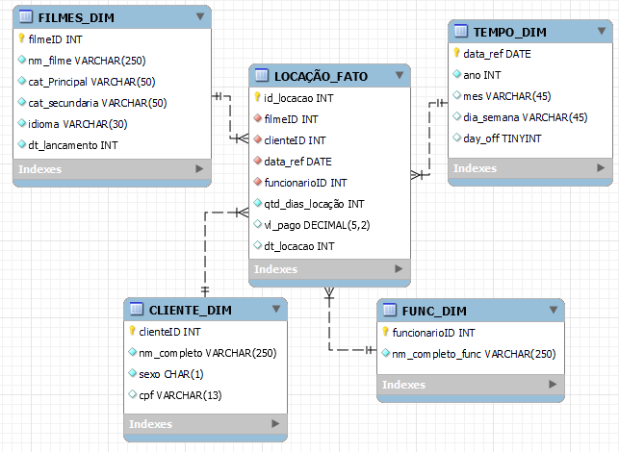

Modelo simples e eficiente

Link para verificação do git

https://github.com/kremer01/trabBI

Proximos passos não consegui seguir, pois o banco DW nao conecta ao spoon, acredito que fiz tudo o que era possível mas não conecta, então tive que deixar por assim mesmo, e como não encontrei um grupo para fazer junto a solução foi engolir o choro e aceitar que não conseguiria entregar o trabalho completo, agradeço a compreensão prof.

